
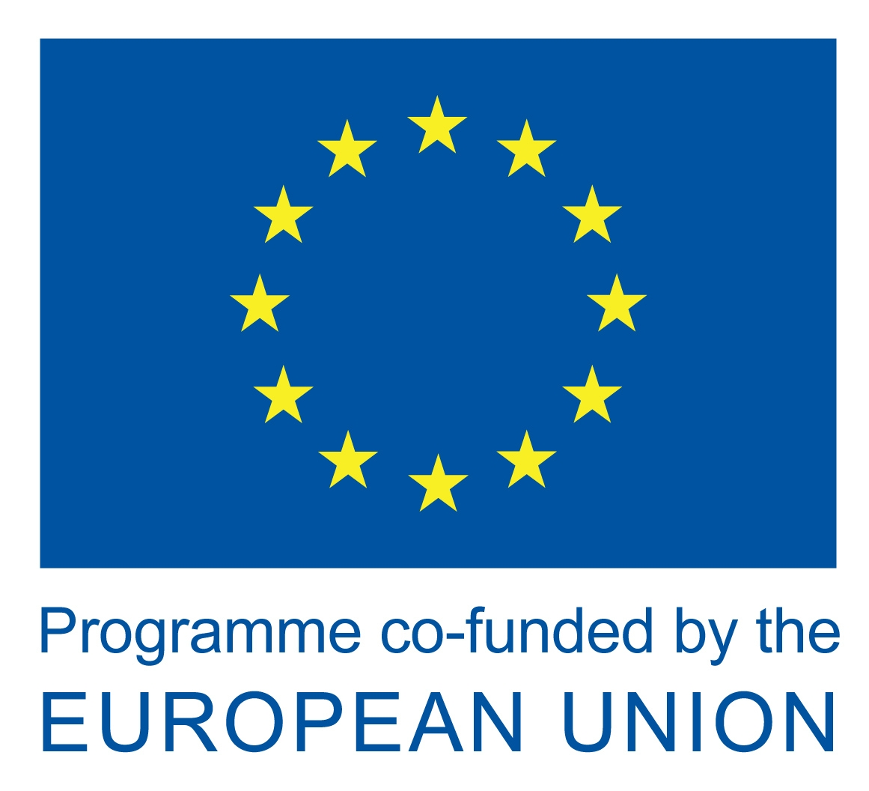


Info-Day

2693 / 04.XI.2013

Stimata Doamna Director, / Stimate Domnule Director,

CCINA Constanţa implementeaza proiectul “Stabilirea unor mecanisme inovative de suport şi creşterea conştientizării potenţialului inovării alimentare şi al cercetării şi dezvoltării tehnolgice în zona de Sud Est a Europei” – INNO FOOD SEE, finanţat prin programul South East Europe SEE, cod proiect SEE/B/0028/1.3/X.

Proiectul a fost iniţiat de Centrul pentru cercetare şi tehnologie Hellas – Institutul de agrobiotehnologie din Salonic în parteneriat cu alţi 10 parteneri din 9 ţări (Grecia, Italia, Bulgaria, Romania, Serbia, Slovenia, Ungaria, Ucraina şi Moldova), cuprinzând actori cheie din domeniul cercetării şi dezvoltării tehnologice, autorităţi locale şi organizaţii de afaceri, care au capacitatea de a influenţa dezvoltarea unui mecanism de suport şi creşterea conştientizării în domeniul inovării alimentelor.

Partenerii romani in cadrul proiectului sunt Institutul Naţional de Cercetare-Dezvoltare pentru Bioresurse Alimentare – IBA Bucureşti şi CCINA Constanţa.

Avem deosebita placere de a va invita sa participati in ziua de joi 21 noiembrie, ora 11.00, la sala de conferinte a CCINA (B-dul Alex. Lapusneanu nr.185, etaj2), la un Seminar pe teme de interes pentru industria alimentara, activitate organizata in cadrul Proiectului INNOFood SEE.

Agenda evenimentului este anexata. Sunt invitate sa participe firme din domeniul agro-alimentar si domenii conexe, reprezentanti din cadrul universitatilor si institutelor de cercetare-dezvoltare, asociatii ale consumatorilor, publicul interesat de aceasta tema. Lectori sunt personalitati de marca din domeniul industriei alimentare, al cercetarii alimentare, specialisti de renume national si international.

Participarea este gratuita prin transmiterea confirmarii atasate la fax: 0241-619654 sau e-mail: adriana.barothi@ccina.ro pana la data de 18 noiembrie a.c. Pentru detalii suplimentare ne puteti contacta la tel: 0241-618475, persoana de contact: D-na Adriana Barothi.

In asteptarea confirmarii Dvs, va asiguram de intreaga noastra disponibilitate pentru cooperare.
Cu stima

Director General
Dr.ec.Ion Danut Juganaru – manager proiect

Proiect Inno-Food SEE
Stabilirea mecanismelor de sprijin pentru inovare şi creşterea gradului de conştientizare privind potenţialul de inovare-cercetare-dezvoltare in domeniul industriei alimentare in zona de Sud-Est a Europei - Programul de Cooperare Transnaţională Sud Estul Europei
Seminar 21 noiembrie 2013, ora 11.00 – Sala de conferinte a CCINA Constanta

Firma / Organizatie / Institutie :

Numele si prenumele participantilor:

Telefon / mobil: Fax:

E-mail:

Semnătura / stampila

Va adresam rugamintea de a transmiterea confirmarea la fax 0241-619654 sau email: adriana.barothi@ccina.ro pana la data de 18 noiembrie a.c.

